VIABILIZA – SISTEMA DE LICENCIAMENTO ELETRÔNICO
Cronograma do Projeto
Gráfico de Gantt e marcos
Cliente: SEDUR – Secretaria Municipal de Desenvolvimento Urbano (Prefeitura de Salvador)
Fornecedor: Sudoeste Informática e Consultoria
Salvador, 03/11/2026

CONTROLE DO DOCUMENTO
Projeto | Viabiliza – Sistema de Licenciamento Eletrônico (viabilidade locacional de atividades econômicas)
Documento | Cronograma do Projeto
Código | VIAB-GP-05
Versão | 1.0
Data | 03/11/2026
Cliente | SEDUR – Secretaria Municipal de Desenvolvimento Urbano (Prefeitura de Salvador)
Fornecedor | Sudoeste Informática e Consultoria – CNPJ 09.543.618/0001-72
Elaboração | Filipe Falcão – Gerência do projeto, Sudoeste Informática
Situação | Emitido para a SEDUR

HISTÓRICO DE VERSÕES
Versão | Data | Autor | Descrição
1.0 | 03/11/2026 | Filipe Falcão | Emissão inicial, consolidada a partir do histórico do projeto (repositório, atas, contagem de PF e registros de entrega)

OBSERVAÇÃO SOBRE O MÉTODO
O projeto foi conduzido de forma ágil, com entregas contínuas e testes automatizados, e não seguiu ao pé da letra um plano preditivo. Este documento registra o que foi de fato praticado e consolidado a partir do repositório, das atas, da contagem de pontos de função e dos registros de entrega. Onde não houve medição (por exemplo, custo por hora), o documento diz isso em vez de estimar a posteriori. As barras do gráfico usam as datas dos registros do projeto (git, atas e documentos); onde só se conhece o mês, a barra cobre o período inteiro.

1. GRÁFICO DE GANTT
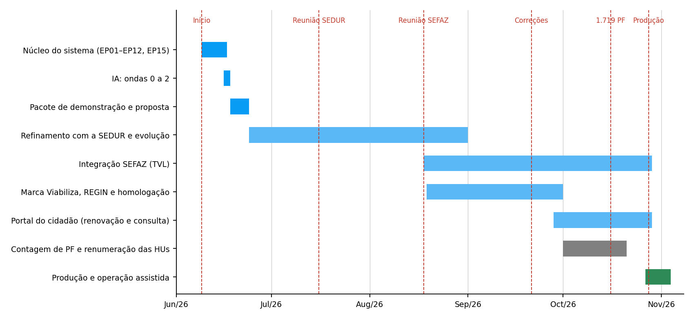
Azul-escuro: execução do núcleo; azul-claro: evolução contínua; cinza: dimensionamento; verde: produção. Linhas tracejadas são marcos.

2. MARCOS
Data | Marco | Fonte do registro
09/06/2026 | Início e reunião de requisitos com a SEDUR | Primeiro commit; docs/ANALISE-HUs-REUNIAO-SEDUR.md
10/06/2026 | Fases 1 e 2 concluídas | Roadmap
13/06/2026 | Fases 3, 3.1 e 4 concluídas | Roadmap
14 e 15/06/2026 | Motores LOUOS e risco, consulta prévia, solicitação, expresso, análise, comunicação e auditoria | Roadmap
16 e 17/06/2026 | Relatórios e indicadores; IA ondas 0 a 2 | Roadmap
18/06/2026 | Imagem Docker e stack do Portainer | Git
23/06/2026 | Relatório de status e proposta comercial | docs/status-report-sile-2026-06-23
16/07/2026 | Reunião com a SEDUR (escritório virtual, relatórios, envio para análise) | docs/reunioes/2026-07-16-cliente
18/08/2026 | Reunião com a SEFAZ sobre a consulta de TVL | docs/reunioes/2026-08-18-sefaz-tvl
19/08/2026 | Sistema renomeado para Viabiliza | Git
17/09/2026 | API de recebimento do REGIN publicada | Git
21/09/2026 | Ciclo de correções de homologação | docs/homologacao/corretivas-2026-09-21
25/09/2026 | Ofício de registro do endpoint do REGIN | docs/oficios
28/09/2026 | Renovação de viabilidade no portal | Git
01/10/2026 | Contagem de PF 3.3: 1.618 PF | docs/contagem-pf
16/10/2026 | Recontagem: 1.719 PF | Memória de cálculo
19 e 20/10/2026 | Renumeração das HUs | mapa-renumeracao-hus
27 e 28/10/2026 | Portal de Serviços e Viabiliza em produção | Registro de publicação
28/10/2026 | Consulta de TVL pela SEFAZ publicada | Git

3. EXECUÇÃO POR FASE DO ROADMAP (NÚCLEO)
Fase | Conclusão | Planos
1. Identidade, acesso e auditoria | 10/06/2026 | 9/9
2. Administração base | 10/06/2026 | concluída
3. Cadastro empresarial | 13/06/2026 | 9/9
3.1. Fundação assíncrona | 13/06/2026 | 5/5
4. Georreferenciamento e território | 13/06/2026 | 8/8
5. Motor de regras da LOUOS | 14/06/2026 | 9/9
6. Classificação de risco | 14/06/2026 | 9/9
7. Consulta prévia | 14/06/2026 | 10/10
8. Solicitação de viabilidade | 14/06/2026 | 16/16
9. Fluxo expresso | 14/06/2026 | 12/12
10. Análise técnica | 15/06/2026 | 18/18
11. Pendências e comunicação | 15/06/2026 | 10/10
12. Auditoria e compliance | 15/06/2026 | 12/12
15. Relatórios e indicadores | 16/06/2026 | 15/15
14. Inteligência artificial (ondas 0 a 2) | 17/06/2026 | entregues

4. PRÓXIMO CICLO
O backlog está a definir com a SEDUR. As datas do próximo ciclo serão fixadas depois da reunião de priorização e dependem de decisões e acessos da SEDUR e de terceiros.

